**Připojení O2 Bondingu k routeru ZyWAL USG**

Zařízení,které O2 pojmenovává jako Terminátor, je v podstatě Zyxel Bridge, který má na vstupu dva modemy, umí spojit dvě VDSL linky do jedné. IP adresu má sice 192.168.1.1, ale webové rozhraní je nepřístupné. Na výstupu je Ethernet port, která se dá připojit buď standardně k nějakému routeru od O2s WAN portem, klidně i k nějakému WiFi routeru, jenž však musí umět nastavit VLAN 848 na WAN portu.

Nyní si popíšeme nastavení routeru USG40 jako routeru pro VPN, tedy připojíme jej přímo k routeru abychom měli veřejnou adresu na portu na portu WAN.

V popisovaném řešení je router připojen k portu OPT nastavený jako WAN2. WAN1 je připojen k GSM routeru jako záložní konektivita

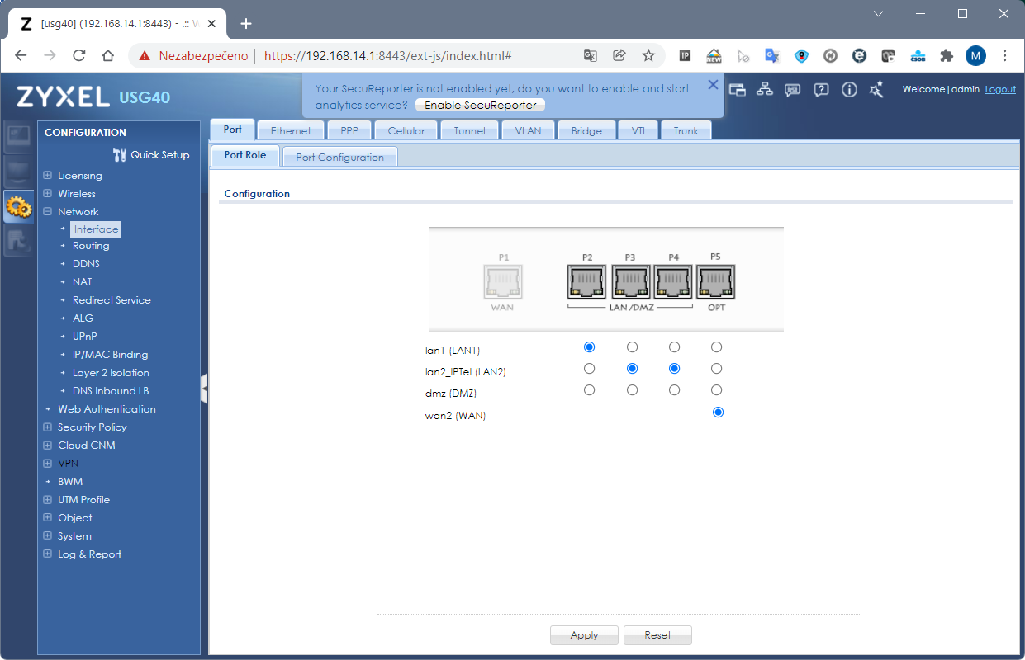

V sekci ISP Account nastavíme standardní VDSL vytáčení“

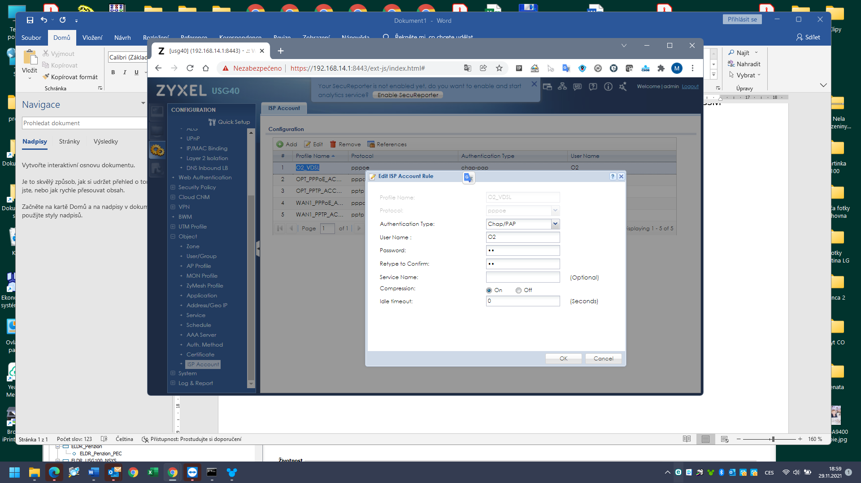

V sekci Interface/VLAN nastavíme novou VLAN 848 pro WAN2 podle následujícího obrázku. Nastavíme IP adresu 0.0.0.0 a masku 0.0.0.0 .

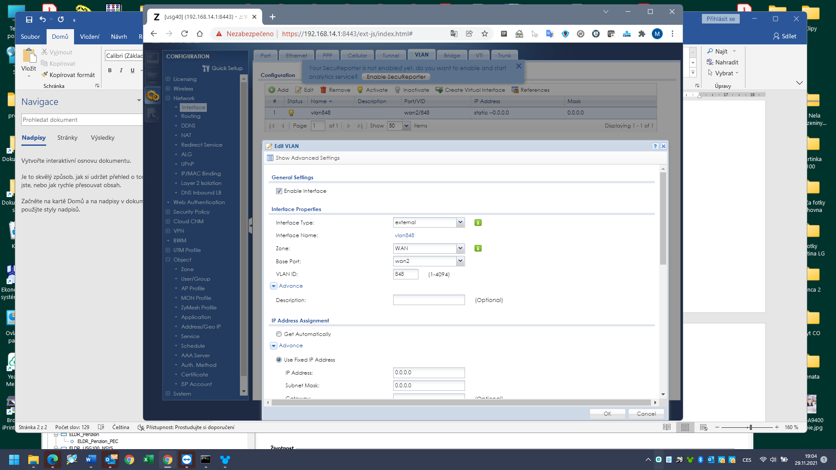

NA WAN2 jsme si vytvořili VLAN848, nyní vytvoříme nové Interface/PPP (nejde opravit původní). Jako Base Interface nastavíme WAN2Bonding, nikoliv WAN2!

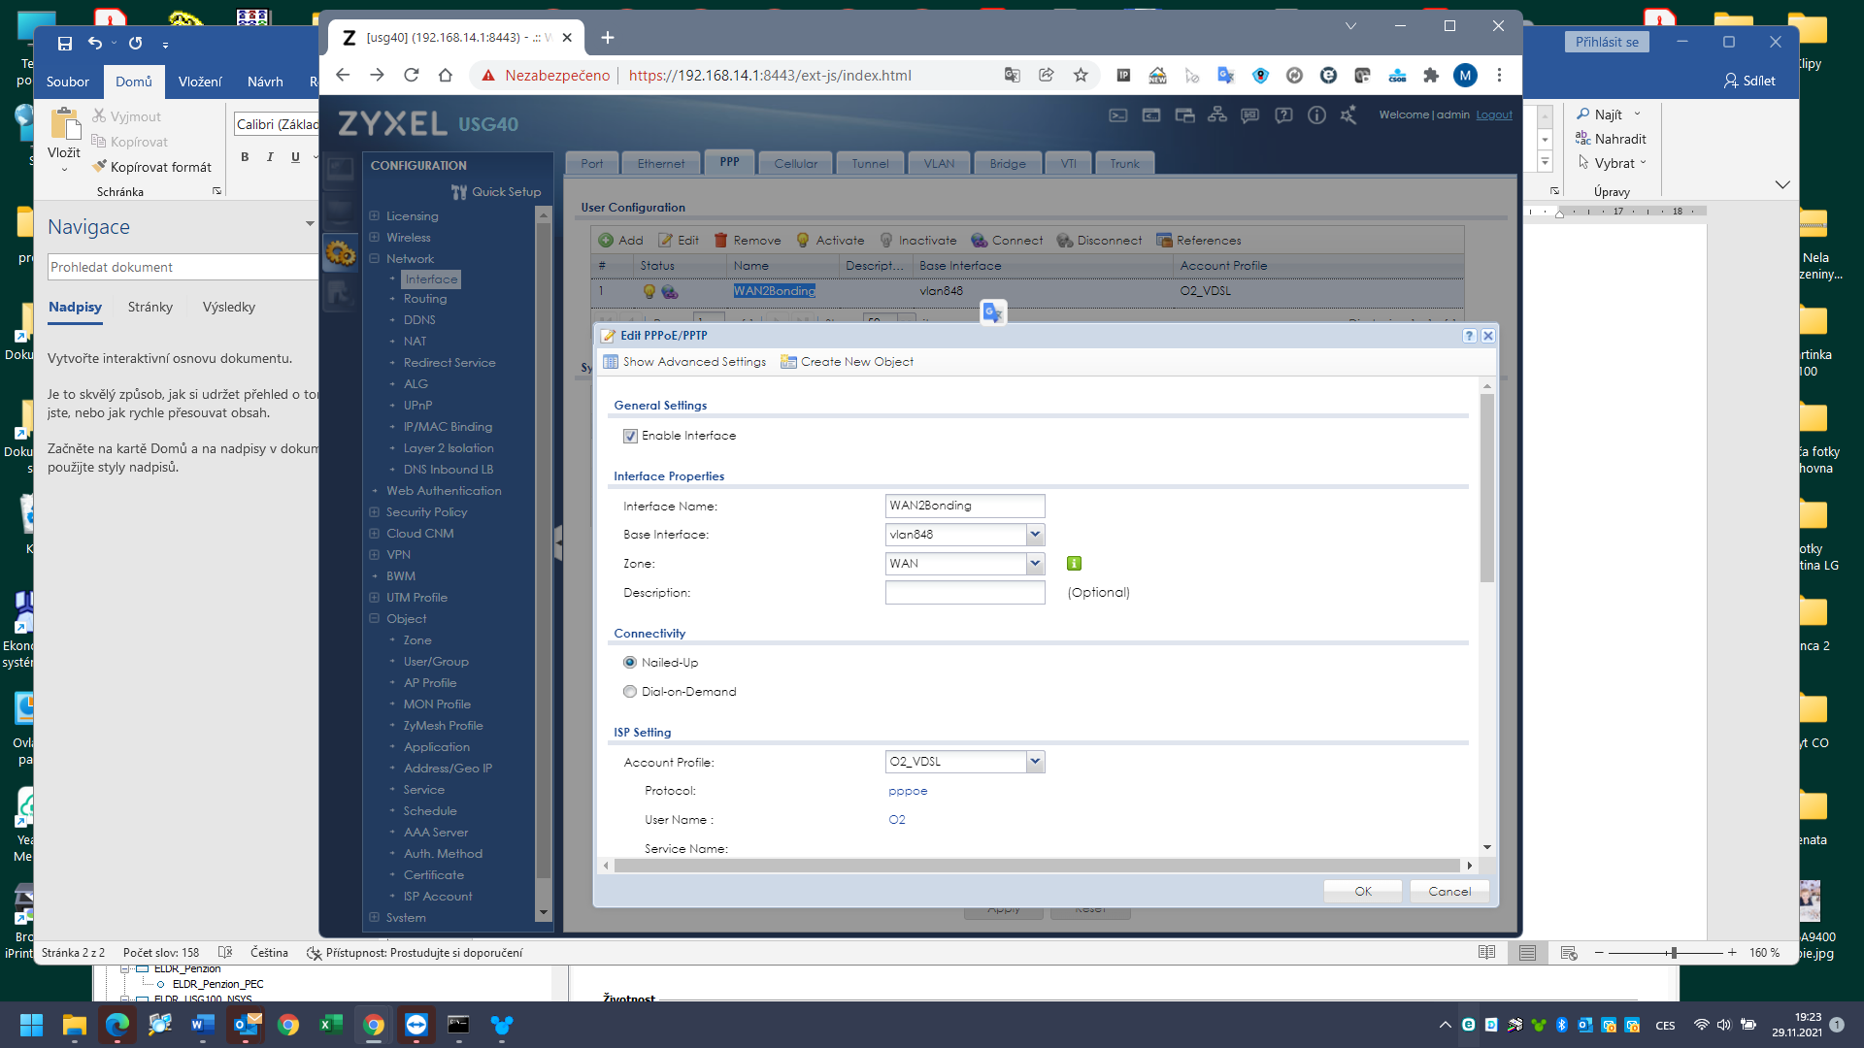

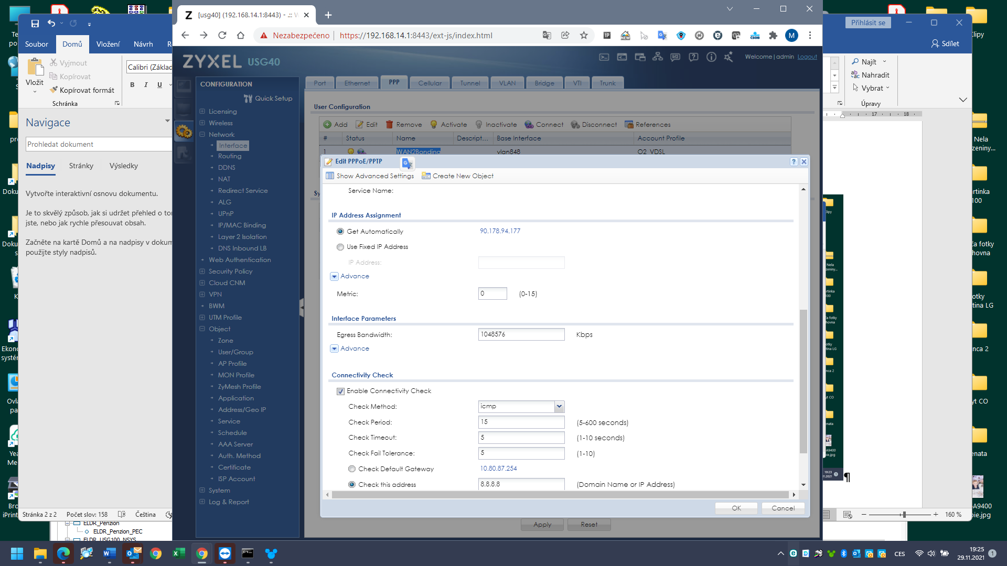

Nyní nastavíme ještě trunk tak, aby byl traffic směrován do PPP a ne do WAN2.

Tímto zařídíme, že router bude vytáčet VDSL na VLAN848 do Bridge O2. Tím budeme mít veřejnou IP adresu na portu WAN2 a nic nebrání nastavit VPN Site-2-Site.